Awards für Produktinnovation PerfectSense Feelwood
Produktneuheit von EGGER mit Red Dot und German Innovation Award ausgezeichnet
Mit den matt-strukturierten PerfectSense Lackplatten mit Feelwood Strukturen hebt EGGER das Thema Haptik auf ein neues Niveau. Überzeugen kann der Holzwerkstoffspezialist damit nicht nur seine Kunden, sondern auch die internationale Jury des Red Dot Awards und German Innovation Awards.
Die PerfectSense MDF-Lackplatten haben sich seit ihrer Einführung im Jahr 2015 erfolgreich im Markt etabliert. Bislang konnten die matten und hochglänzenden Oberflächen bereits einige Auszeichnungen für sich verbuchen: Den Iconic Award 2016, den German Design Award 2016, 2018 und 2020 sowie den interzum award: intelligent material & design 2017 und 2019. Seither hat EGGER sein Lack-Produktportfolio und damit die PerfectSense Familie weiterentwickelt. Am Standort Brilon (DE) investierte der Holzwerkstoffhersteller dafür in eine zusätzliche hochmoderne Produktionslinie. Auf dieser Anlage kombiniert EGGER als erster in der Branche zwei seiner erfolgreichsten Produkte auf einem nachhaltigen Spanträger.
Das Ergebnis ist die Innovation PerfectSense Lackplatten mit Feelwood Strukturen: eine matte Lackoberfläche mit synchron auf das jeweilige Dekorbild angepassten Strukturen sowie Anti-Fingerprint Eigenschaft. Noch nie zuvor wurden Optik und Haptik so in Einklang gebracht. Die innovative Produktneuheit erweckt erst recht den Wunsch, die Oberflächen zu erfühlen. Dank der Anti-Fingerprint Eigenschaft, auf der so gut wie keine Fingerabdrücke zurückbleiben, ist dies auch bei dunklen Farbstellungen ohne Bedenken möglich. EGGER hebt damit das Thema Haptik auf ein völlig neues Niveau – und das wird gleich mit zwei Awards untermauert: Die PerfectSense Lackplatten mit Feelwood Strukturen erhalten den Red Dot Award 2021 sowie die Auszeichnung „Winner“ des German Innovation Awards 2021. „Mit dieser Neuheit haben wir in Sachen Optik, Haptik, Qualität und Nachhaltigkeit eine wahre Produktinnovation erschaffen. Bereits bei Produktpräsentationen im Rahmen der EGGERZUM 2021 haben wir viele positive Rückmeldungen unserer Kunden aus der Möbelindustrie auf PerfectSense Feelwood erhalten. Dies jetzt auch von zwei bedeutenden Awards bestätigt zu bekommen, freut uns außerordentlich. Für den Herbst 2021 planen wir, die Neuheit als Ergänzung zur Kollektion im Markt vorzustellen“, so Hubert Höglauer, Leitung Marketing und Produktmanagement Möbel- und Innenausbau in der EGGER Gruppe.
Red Dot für hohe Designqualität
EGGER hat erfolgreich am Red Dot Award: Product Design 2021 teilgenommen. An PerfectSense Lackplatten mit Feelwood Strukturen vergab die internationale Jury die Auszeichnung „Red Dot“, die für hohe Designqualität steht. Der Red Dot Award: Product Design zeichnet die besten Produkte eines jeden Jahres aus. Das internationale Expertengremium setzt sich aus Fachleuchten unterschiedlichster Bereiche zusammen. Kriterien wie formale Qualität, Ergonomie und Langlebigkeit dienen bei der Bewertung zur Orientierung.
„Winner“ beim German Innovation Award 2021
Die Expertenjury des German Innovation Awards kürt die PerfectSense Lackplatten mit Feelwood Strukturen mit der Auszeichnung „Winner“. Der German Innovation Award zeichnet branchenübergreifend Produkte und Lösungen aus, die sich vor allem durch Nutzerzentrierung und einen Mehrwert gegenüber bisherigen Lösungen unterscheiden. Für Innovationen, die durch ihre Originalität, Umsetzung und Wirksamkeit die Branche voranbringen, vergibt die internationale Expertenjury die Auszeichnung „Winner“.

Awards für Produktinnovation PerfectSense Feelwood

- Der Red Dot Award: Product Design 2021 zeichnet die PerfectSense Lackplatten mit Feelwood Strukturen für hohe Designqualität aus.  - Beim German Innovation Award 2021 erhält die Produktinnovation die Auszeichnung „Winner“. | - PerfectSense Feelwood kombiniert eine matte Lackierung mit synchron zum Dekorbild verlaufenden Strukturen.  - Durch die Anti-Fingerprint Eigenschaft bleiben so gut wie keine Fingerabdrücke zurück. Das ist besonders bei angesagten dunklen Dekoren vorteilhaft.

Bildlegende
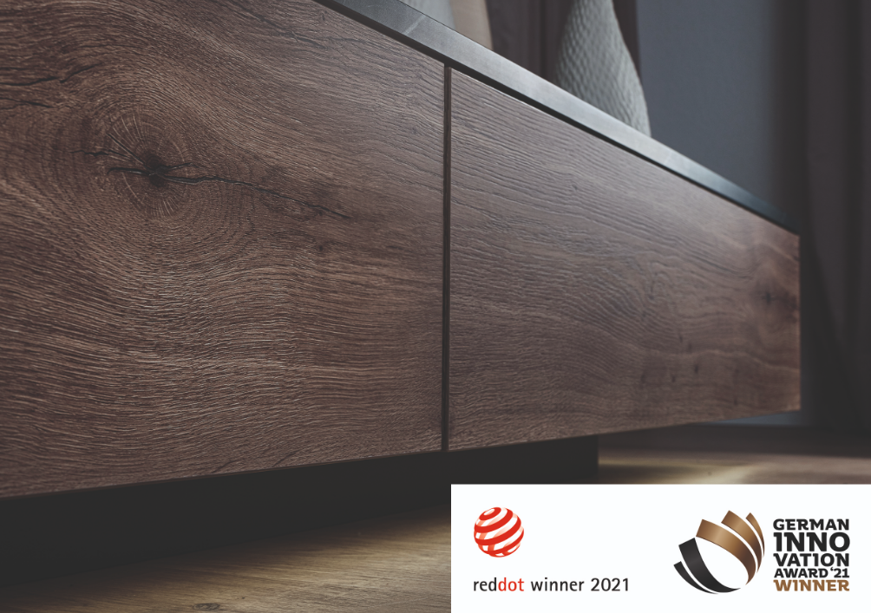 | In der Innovation PerfectSense Lackplatten mit Feelwood Strukturen vereint EGGER zwei seiner Premium-Produkte: Die matte, samtig-warme PerfectSense Matt Oberfläche mit Anti-Fingerprint Eigenschaft und die synchron zum Dekorbild verlaufenden Feelwood Strukturen.
 | PerfectSense Lackplatten mit Feelwood Strukturen wurden mit dem Red Dot Award 2021 sowie dem German Innovation Award 2021 ausgezeichnet.
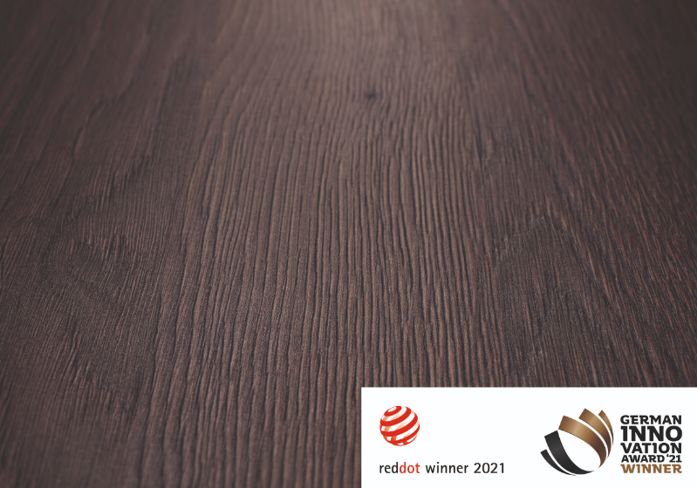 | Die Anti-Fingerprint Eigenschaft von PerfectSense Feelwood ist besonders bei dunklen Dekoren von Vorteil.
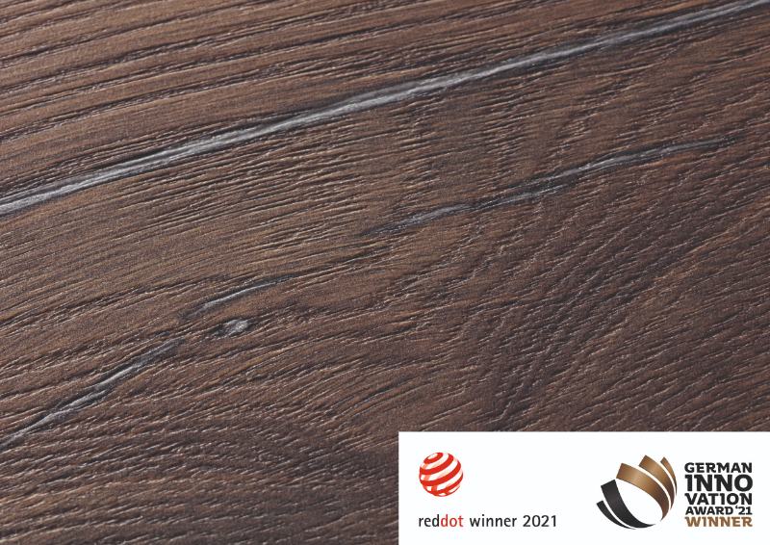 | PerfectSense mit Feelwood Strukturen hebt das Thema Haptik auf ein völlig neues Niveau.
FOTOS: EGGER Holzwerkstoffe, Abdruck bei Nennung des Rechteinhabers honorarfrei
REPRODUKTION: Bei allen erwähnten Dekoren handelt es sich um Reproduktionen.
Bilddownload: https://celum.egger.com/pinaccess/showpin.do?pinCode=eShcSFmdaFh1

Für Rückfragen:

FRITZ EGGER GmbH & Co. OG
Holzwerkstoffe
Karin Mumelter
Weiberndorf 20
6380 St. Johann in Tirol
Österreich
T +43 5 0600-10691
F +43 5 0600-90691
karin.mumelter@egger.com

